

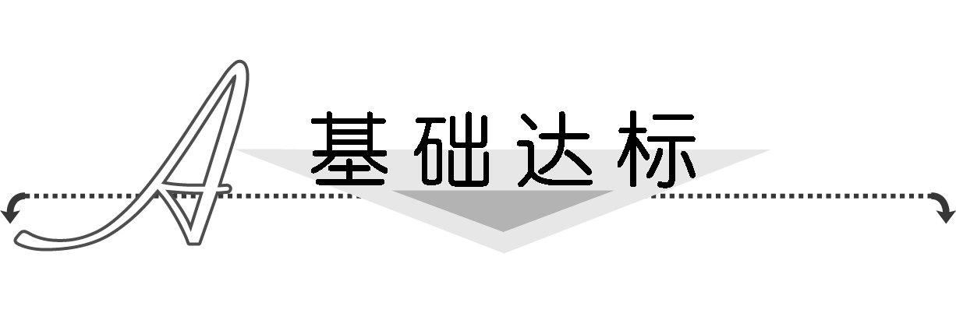
1．下列说法不正确的是( )
A．数列可以用图象来表示
B．数列的通项公式不唯一
C．数列的项不能相等
D．数列可以用一群孤立的点表示
解析：选C.A、B、D说法正确，C不正确，例如，常数列所有项都相等，故选C.
2．在数列1,1,2,3,5,8，x,21,34,55中，x等于( )
A．11 B．12
C．13 D．14
解析：选C.a₁＝1，a₂＝1，a₃＝a₁＋a₂＝2，
a₅＝a₃＋a₄＝5，
a₆＝a₄＋a₅＝8，
∴a₇＝x＝a₅＋a₆＝5＋8＝13.
3．数列－，，－，，…，的通项公式a_{n}为( )
A．(－1)^{n＋1}
B．(－1)^{n＋1}
C．(－1)^{n}
D．(－1)^{n}
解析：选D.由奇数项为负，偶数项为正可知选项A、B错误，又由分子1,2,3，…，可知选D.
4．已知数列{a_{n}}中，a₁＝2，a_{n}＝－(n≥2)，则a₂₀₁₃＝( )
A．－ B.
C．2 D．－2
解析：选C.∵a_{n＋2}＝－＝a_{n}，
∴数列的奇数项相同，偶数项相同，
∴a₂₀₁₃＝a₁＝2.
5．(2013·佛山质检)已知数列{a_{n}}满足a₁＞0,2a_{n＋1}＝a_{n}，则数列{a_{n}}是( )
A．递增数列 B．递减数列
C．常数列 D．摆动数列
解析：选B.由于a₁＞0,2a_{n＋1}＝a_{n}，
于是a_{n}＞0，＝＜1，∴a_{n＋1}＜a_{n}，
∴数列{a_{n}}是递减数列．
6．已知数列，，2，，…，则2是该数列的第________项．
解析：∵a₁＝，a₂＝，a₃＝，a₄＝，
∴a₅＝，a₆＝，a₇＝＝2，
∴2是该数列的第7项．
答案：7
7．数列0，，，，，…的通项公式为________．
解析：数列可化为：，，，，，…，观察归纳得：a_{n}＝.
答案：a_{n}＝
8．(2013·黄山质检)已知数列{a_{n}}的通项公式a_{n}＝19－2n，则使a_{n}>0成立的最大正整数n的值为__________．
解析：由a_{n}＝19－2n>0，得n<，
∵n∈N*，∴n≤9.
答案：9
9．已知数列2，，2，…的通项公式为a_{n}＝，求a₄、a₅.
解：将a₁＝2，a₂＝代入通项公式得
⇒
所以a_{n}＝＝，
所以a₄＝＝，a₅＝＝.
10．已知数列{a_{n}}的通项公式为a_{n}＝，
(1)写出此数列的前3项；
(2)试问和是不是它的项？如果是，是第几项？
解：(1)a₁＝＝1，a₂＝＝，
a₃＝＝.
(2)令＝，则n²＋3n－40＝0，
解得n＝5或n＝－8.
又n∈N*，故n＝－8舍去，所以是数列{a_{n}}的第5项．
令＝，则4n²＋12n－27＝0，
解得n＝或n＝－，
又n∈N*，所以不是数列{a_{n}}的项．
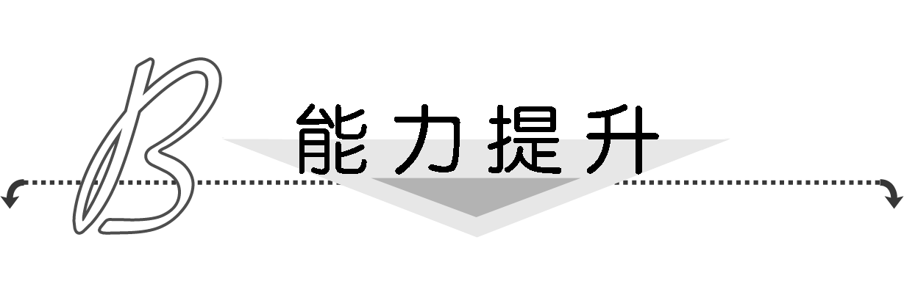
1．数列{a_{n}}中，a_{n}＝－2n²＋29n＋3，则此数列最大项的值是( )
A．107 B．108
C．108 D．109

解析：选B.a_{n}＝－2n²＋29n＋3
＝－2(n²－n)＋3＝－2·(n－)²＋3＋，
当n＝7时，a_{n}最大且等于108，故选B.
2．(2013·烟台质检)已知数列{a_{n}}满足a₁＜0，＝2(n∈N*)，则数列{a_{n}}是________数列(填“递增”或“递减”)．
解析：由已知a₁＜0，a_{n＋1}＝2a_{n}(n∈N*)，
得a_{n}＜0(n∈N*)．
又a_{n＋1}－a_{n}＝2a_{n}－a_{n}＝a_{n}＜0，
所以{a_{n}}是递减数列．
答案：递减
3．在数列{a_{n}}中，a_{n}＝(n＋1)()^{n}(n∈N*)．
(1)求证：数列{a_{n}}先递增，后递减；
(2)求数列{a_{n}}的最大项．
解：(1)证明：∵＝＝×(n≥2)．
当>1时，即×>1，
解得n<18；
当＝1时，即×＝1，
解得n＝18；
当<1时，即×<1，
解得n>18.
∴从第1项到第17项递增，从第18项起递减．
(2)由(1)知a₁₇＝a₁₈＝最大．

